OBČINA RENČE-VOGRSKO PREDLOG
OBČINSKI SVET

SKLEP O UKINITVI STATUSA JAVNEGA DOBRA

PRAVNA PODLAGA:

- 260. in 262. člen Zakona o urejanju prostora (Uradni list RS, št. 199/21, 18/23 – ZDU-1O, 78/23 – ZUNPEOVE in 95/23 – ZIUOPZP)
- 18. člen Statuta Občine Renče-Vogrsko (Uradni list RS, št. 22/12 – uradno prečiščeno besedilo, 88/15 in 14/18)

PREDLAGATELJ:
Tarik Žigon, Župan

PRIPRAVLJALEC:
Župan, Občinska uprava

OBRAZLOŽITEV:
V Načrtu ravnanja s premoženjem za leto 2023 (v nadaljevanju: Načrt), ki ga je Občinski svet Občine Renče-Vogrsko sprejel 28. 12. 2021 na 22. redni seji in dopolnil ter spremenil 21. 6. 2022 na 25. redni seji, 28. 2. 2023 na svoji 3. redni seji, 4. 4. 2023 na 4. redni seji dne in 23. 5. 2023 na 5. redni seji, je v načrtu za razpolaganje tudi nepremičnina katastrska občina: 2322-Renče parcela 583/61.

Nepremičnina katastrska občina: 2322-Renče parcela 583/61 je bila zaradi potreb prodaje dela slednje predmet naslednjih postopkov:
- Ukinitev statusa javnega dobra – sprejet sklep Občinskega sveta Občine Renče-Vogrsko št. 00701-9/2022-1 z dne 15. 3. 2022, Odločba št. 478-0003/2022-2, z dne 28. 3. 2022, Sklep Okrajnega sodišča Škofja Loka, Dn 81252/2022 z dne 19. 4. 2022 o izbrisu zaznambe javnega dobra.
- Katastrski postopek s parcelacijo in izravnavo meja z dne 20. 10. 2022, ki se je zaključil z Odločbo Geodetske pisarne Črnomelj št. 02152-18809/2022-2552-2, z dne 28. 2. 2023, po kateri so bile v postopku ukinjene parcele katastrska občina 2322-Renče: 583/61, 584/25, 584/26, 584/27, 584/28, 584/32 in 584/5. Iz teh parcel sta nastali parceli 584/70 in 584/71.
- Ukinitev zaznambe vknjiženega užitka fizične osebe iz leta 1906 (Sklep Okrajnega sodišča v Slovenj Gradcu, Dn 147759/2023 z dne 7. 9. 2023.

Iz grafičnega prikaza katastrskega postopka je bilo razvidno, da je iz dela zemljišča 2322-Renče parcele 583/61 nastala nova parcela katastrska občina 2322-Renče parcela 584/70. Po pregledu podatkov zemljiško-knjižnega izpisa za nepremičnino 2322-Renče parcela 584/70 je bilo ugotovljeno, da ima status javnega dobra. V postopku preverjanja vzroka nastanka te zaznambe je bilo ugotovljeno, so bile v katastrskem postopku najprej ukinjene vse parcele, zatem pa sta iz njih nastali dve novi. Ker so ostale parcele pred katastrskim postopkom nosile zaznambo javnega dobra, je slednji prešel tudi na obe novo nastali parceli.

Za potrebe postopka prodaje ter sklenitve pravnega posla je posledično potrebno ukiniti status javnega dobra na novo nastali parceli katastrska občina 2322-Renče parcela št. 584/70.

Pri ukinjanju statusa javnega dobra je bilo potrebno preveriti tudi ali zemljišče še služi namenu splošne rabe. 259. člen Zakona o urejanju prostora (Uradni list RS, št. 199/21, 18/23 – ZDU-1O, 78/23 – ZUNPEOVE in 95/23 – ZIUOPZP, (v nadaljevanju: ZUreP-3)) določa, da je splošna raba javnih površin raba, ki je namenjena prostemu gibanju oseb, predvsem za prehod in dostop do drugih javnih površin, zelenega sistema, bivališč, poslovnih objektov, gospodarske javne infrastrukture in družbene infrastrukture, ter rekreaciji, igri in drugim prostočasnim dejavnostim na prostem.

Predmetna nepremičnina ne služi več namenu splošne rabe, kakor je določeno v 259. členu ZUreP-3, zato se predlaga ukinitev tega statusa. V skladu s 262. členom ter v povezavi s 260. členom ZUreP-3 preneha status (grajenega) javnega dobra z ugotovitveno odločbo, ki jo na podlagi sklepa občinskega sveta po uradni dolžnosti izda občinska uprava.

Zemljišče katastrska občina: 2322-Renče parcela 584/70
Zemljišče predstavlja površino, ki sledi zaključku kategorizirane ceste in ne predstavlja kategorizirane ceste. Obstoječi cestni koridor, ki vodi do dveh posameznih hiš je na tem območju dovolj širok (minimalno 6,5 m), da zadosti potrebam cestnega prometa.
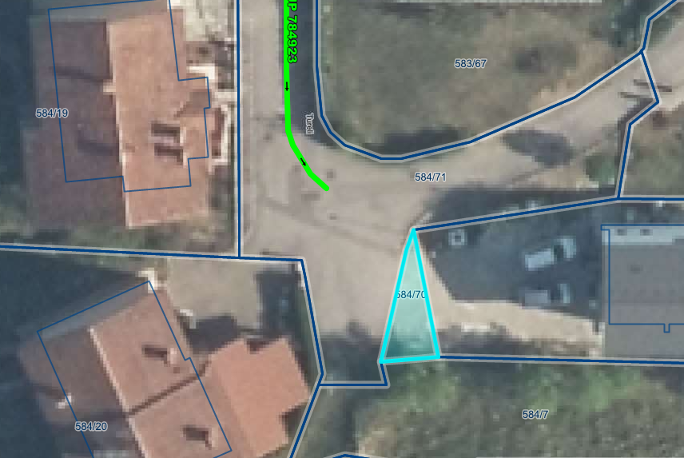

RAZLOGI ZA SPREJETJE SKLEPA:
Z določitvijo imetnika lastninske pravice in ukinitvijo javnega dobra bodo nastopili pogoji za razpolaganje z nepremičnino.

OCENA STANJA:
/

CILJI IN NAČELA:
Na podlagi sprejetega sklepa bo občinska uprava izdala odločbo o ukinitvi statusa javnega dobra, ki je podlaga za izbris zaznambe v zemljiški knjigi.

FINANČNE IN DRUGE POSLEDICE:
/

Pripravila:
Renata Gutnik
Višji svetovalec

Predlog sklepa:

Na podlagi 260. in 262. člena Zakona o urejanju prostora (Uradni list RS, št. 61/17, 199/21 – ZUreP-3 in 20/22 – odl. US) in 18. člena Statuta Občine Renče-Vogrsko (Uradni list RS, št. 22/12 – uradno prečiščeno besedilo, 88/15 in 14/18) je Občinski svet Občine Renče-Vogrsko na ___. redni seji dne _____ sprejel

S K L E P
o ukinitvi statusa javnega dobra

1. člen
Ukine se status javnega dobra na nepremičnini katastrska občina 2322-Renče, parceli št. 584/70.

2. člen
Ta sklep začne veljati naslednji dan po objavi v Uradnih objavah v občinskem glasilu Občine Renče-Vogrsko.

Št.
Bukovica, dne

Tarik Žigon
župan

